五、施工组织设计

(一）施工方案及技术措施

1、概述

1。1建设地点
滨河新区国际科教城，星河街以东、佳木西路南北两侧。

1。2工程范围
工程范围包括:
1、综合布线系统；
2、综合管网系统;
3、视频监控系统；
4、电子巡更系统；
5、出入口管理系统；
6、机房建设系统；
7、计算机网络系统;
8、LED显示系统。

1. 3项目特点
银川滨河新区景城商业街开发项目一期（D 地块）安防工程施工包括8个子系统，涵盖视频监控系统和机房建设系统等现代高新技术及其产品，是一个具有现代化特色的全面的智能化系统工程，其特点体现在以下几个方面：
1、实用性：系统的配置和设计最大限度的满足商业街使用和管理要求的各项需求。
2、先进性:系统总体定位为国内领先,具备我国当今智能化主流技术及性能，采用国际或国内目前的先进技术，并考虑到今后将会出现的新技术,具有一定的前瞻性，确保系统在建成运行后的较长时间内不落后。
3、可靠性：系统选用的技术或配套设备采用“主流”技术和产品，是在实际工程广泛应用的成熟可靠的先进技术或产品,保证系统的长期正常运行。
4、整个安全防范系统相对独立，又存在着相互关联，体现系统的整体性、相关性、联动性。
5、可扩展性：本次设计充分考虑到未来技术发展和使用要求的变化，系统功能扩展和技术提升的可能性,充分保护投资，保证可持续发展的要求，确保业主的投资效益。
6、设计符合相关国际、国家及行业规范及标准。采用国际及行业开放的技术标准和标准化的产品,避免系统互联或扩展出现障碍。
7、安全性：包括系统自身安全和信息传递的安全。

1. 4施工组织措施编制说明
为银川滨河新区景城商业街开发项目一期（D 地块）安防工程施工实施提供工程施工组织与管理的依据,确保与土建、设备安装和室内装修等专业的协调配合，保证优质、高速、安全、文明地完成该工程的施工任务。施工组织设计是技术、经济和组织等方面的综合文件,是对施工全过程实行科学管理的重要手段.

1。 5编制依据
·有关国家现行规范、标准
·智能建筑设计标准
·综合布线系统工程设计规范
·视频安防监控系统工程设计规范
·出入口控制系统工程设计规范
·民用建筑电气设计规范
·建筑物电子信息系统防雷技术规范
·安全防范工程技术规范
·电子信息系统机房设计规范
·综合布线系统工程验收规范
·智能建筑工程质量验收规范
·电子信息系统机房施工及验收规范
·智能建筑工程施工规范
·建筑电气安装工程施工质量验收规范

1.6编制原则
☆ 认真执行工程建设程序
☆ 搞好项目排队,保证重点，统筹安排
☆ 遵循施工工艺及其技术规律,合理地安排施工程序和施工顺序
☆ 采用先进的施工方法和网络计划技术，组织有节奏、均衡、连续的施工
☆ 采用国内外先进的技术和科学管理方法
☆ 科学布置施工平面,尽量减少暂设工程,合理地储备物资

2、综合管网系统

2.1配管施工
我公司根据以往钢管及桥架的施工方法制定施工方案。
金属软管敷设要保证长度在1米之内，敷设美观,接头采用专用卡接头。与箱盒连接牢固,严禁脱落。
A、配管
施工前对施工人员进行分项工程安全、技术书面交底。
按设计和规范要求选用管子的规格、型号、防腐方式、安装位置、标高及敷设方式.
A1、预埋管（暗配管)
预埋管的工艺流程如下:测位→预制加工→管路连接、配管→管路保护
测位:
按设计尺寸标高,根据现场实际情况，进行定位、放线、标定，如与其他专业有冲突处,及时与有关专业协调。如需变更设计需征得设计单位、业主、监理签字同意.
根据设计图要求确定盒、箱轴线位置,以土建弹出的水平线为基准，挂线找平，线坠找正，标出盒、线实际尺寸位置，用墨斗找好两点弹出一条直线。
暗配管大都由吊顶内或顶板预埋至二次结构墙，因此管路必须提前固定，要求土建施工予以配合，具体做法如下：
1）此部分暗敷设管路采用焊接钢管，管与盒、箱连接采用点焊，整管连接采用套焊,套管长度为连接管外径的2.2倍，连接管的对口处应在套管的中心，两管口应紧对，保持正直，管口应锉光滑平整，焊口应严密、牢固；管与管、管与盒箱的跨接地线使用6平方的钢筋焊接牢固.
2)由地面打眼立两根钢筋与接线盒焊接相连以固定（考虑接线盒标高为300mm），管子上端固定在顶内，如下两图所示.
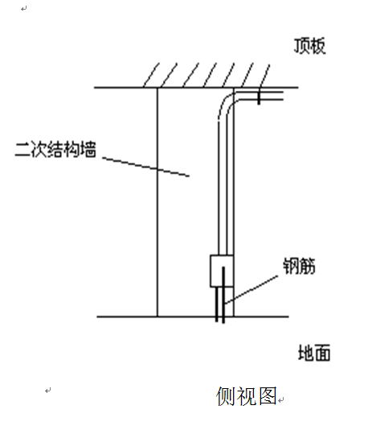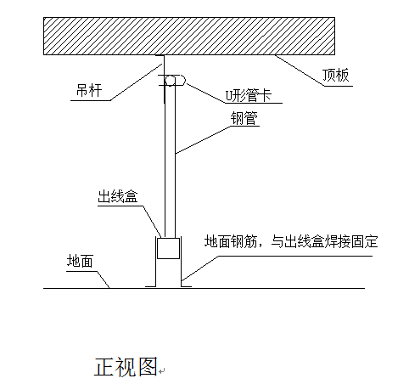
土建砌二次墙时，在预埋接线盒处留出孔洞，便于将来调整接线盒高度，在桥架经过的二次隔墙处要预留套盒;
待我专业预埋接线盒调整高度、固定后，土建单位再进行抹灰填平。
预制加工
根据设计图,加工好各种盒、箱、管弯.钢管煨弯可采用冷煨法.一般管径为20mm及以下时，用手扳煨管器.先将管子插入煨管器，逐步煨出所需弯度。管径为25mm及以上时，使用液压煨管机.弯曲半径不应小于管外径的6倍,埋设于地下或混凝土楼板内时,不应小于管外径的10倍.
管子切断：常用钢锯、砂轮锯进行切管，将需要切断的管子长度量准确，放在钳口内卡牢固,断口处平齐不歪斜，管口刮铣光滑，无毛刺，管内铁屑除净。
管子套丝：采用套管机，根据管外径选择相应板牙.将管子用台虎钳或龙门压架钳紧牢固，再把绞扳套在管端，均匀用力不得过猛，随套随浇冷却液,丝扣不乱不过长,清除渣屑，丝扣干净清晰。管径20mm及以下时，应分二板套成；管径在25mm及以上时，应分三板套成。
管路连接、配管：
暗配管可采用套管连接，套管长度为连接管径的2.2倍；连接管口的对口处应在套管的中心，焊口应焊接牢固严密。但管径20mm及以下的钢管必须用丝扣连接。
管路超过下列长度，应加装接线盒，其位置应便于穿线。无弯时，30m；有一个弯时,20m；有二个弯时,15m；有三个弯时,8m。
管进盒、箱要求：盒、箱开孔应整齐并与管径相吻合，要求一管一孔,不得开长孔。铁制盒、箱严禁用电、气焊开孔。如用定型盒、箱，其敲落孔大而管径小时，可用铁皮垫圈垫严或用砂浆加石膏补平齐，不得露洞.管口入盒、箱，暗配管可用跨接地线焊接固定在盒棱边上，管口不宜与敲落孔焊接，管口露出盒、箱应小于5mm。有锁紧螺母则与所紧螺母平，露出锁紧螺母的丝扣为2～4扣.两根以上管入盒、箱要长短一致，间距均匀，排列整齐。
砖墙、混凝土墙、空心砖墙配立管时，该管最好放在已开槽的中心；管口向上者要堵好。盒子平整,标高准确。短管入盒、箱端可不套丝,可用跨接线焊接固定，管口与盒、箱里口平。往上引管有吊顶时，管子端应煨成90^{ο}弯直进吊顶内。
配管宜沿最近的路线敷设并应减少弯曲,管子离表面的净距不应小于15mm,每隔1米左右,用铅丝固定在钢筋上，楼板往下引管不宜太长，以达到开关盒上端为准，等砌好隔墙,先固定开关盒后接短管。
管路保护
所有接头处,视管径大小，用6～10mm圆钢跨接接地，跨接地线两端焊接面不得小于该跨接线截面的6倍，焊接处要清除药皮。
管子穿越建筑物变形缝时，必须进行处理，其方法见有关安装图集，管子与其它管径最小间距必须符合规范要求。
A2、明配管
明管敷设的工艺流程如下：清理暗埋管道→现场测定管道敷设线路→预制加工管弯、支架、吊架→固定支、吊架→管路敷设、连接、固定.
清理暗埋管道:
本工程布线管道在地面、楼板内、墙内暗敷方式，在现场找到这些暗管出口,检查管路是否畅通,管路的走向及盒、箱的位置是否符合设计及施工图的要求，管路是否畅通。
测定管道敷设线路：
依据施工图和规范就近敷设管道，根据暗管出线口、现场设备的安装位置。把管路的垂直、水平走向弹出线。
本工程有安防系统、广播系统、信息发布系统、多媒体会议系统、综合布线系统等，所需明配管根据图纸要求采用焊接钢管或镀锌钢管,必须有产品合格证和验质单；
钢管需要弯曲时采用冷煨法,管径20MM以下的钢管用手扳煨管器，先将管子插入煨管器，逐步煨出所需弯度。管径25MM及以上的钢管使用液压煨管器，即先将管子放入模具，然后启动煨管器煨出所需弯度要求，管路的弯曲处不应有折皱，凹穴和裂缝处出现弯扁程度不应大于管外径的1/10倍，暗配管弯曲半径不应小于管外径的10倍;
管口平齐、光滑,不得有毛刺；
A3、吊架的加工制作
·所用钢材平直，无明显扭曲;
·设计合理，焊接牢固、美观,焊缝平整，长度符合要求;
竖井内钢管入箱盒做法见下图
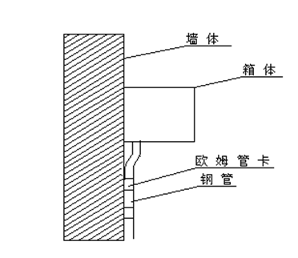
吊顶内明配管做法见下图
管与管采用套丝连接.套丝采用套丝板和套丝机，根据管外径选择相应板牙。套丝过程中随套丝浇冷却液,丝扣不乱不过长，长度不小于接头长度的1/2,丝扣干净清晰。管径20MM及以上的应分二板套成，管径25MM及以上的应分三板套成；
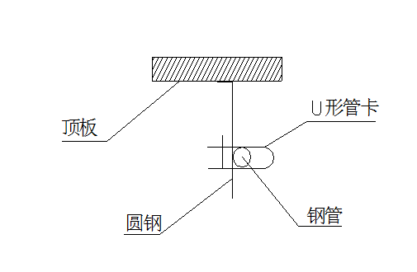
内钢管入箱体做法
管路连接时，套丝不得有乱扣现象,管箍必须使用通丝管箍，上好管箍后，管口应对严,外露丝不多于2扣；
内钢管入箱体做法
管路超过下列长度，加装接线盒：
1）无弯曲时，30m;2)一个弯曲时，20m；
3）二个弯曲时，15m；4）三个弯曲时，8m；
管与箱、盒连接
1)箱、盒开孔整齐，并与管径相吻合.要求一管一孔，不得开长孔和电气焊开孔应刷防锈漆。用定型盒时，不用的孔，不得敲落盖片。
2）管口漏出盒箱应小于5mm，露出锁紧螺母的丝扣2—4扣，多管入箱盒要长度一致、间距均匀、排列整齐。
固定点间距均匀，中间管卡最大距离见表1
表1
钢管直径（mm) | 15-20 | 25—30 | 40-50 | 65—100
最大距离（m） | 1。5 | 2.0 | 2.5 | 3。5
软管与箱盒连接时,用软管接头连接。软管用管卡固定，其间距不大于１米，不得用金属软管做接地导体.

允许偏差项目（表2）
允  许  偏  差  项  目 | 项目 |  |  |  | 弯曲半径及偏差
允  许  偏  差  项  目 | 1 | 管子最小弯曲半径 | 管子只有一个弯曲 |  | 〉=4D
允  许  偏  差  项  目 | 1 | 管子最小弯曲半径 | 管子有二个弯曲以上 |  | >=6D
允  许  偏  差  项  目 | 2 | 管子弯曲处的弯扁度 |  |  | <=0.1D
允  许  偏  差  项  目 | 3 | 固定点间距 | 管子直径（mm） | 15—20 | 30mm
 |  |  |  | 20—30 | 40mm
 |  |  |  | 40—50 | 50mm
 |  |  |  | 65-100 | 60mm
允  许  偏  差  项  目 | 4 | 水平垂直设任意2m内 |  | 平直度 | 3mm
允  许  偏  差  项  目 | 4 |  |  | 垂直度 | 3mm
根据图纸、规范、设计要求及标高制作吊架，固定吊架，吊装钢管.
镀锌钢管的接地使用接地卡子卡接牢固。焊管与盒连接采用焊接跨接地线方式,跨接地线采用6平方毫米的圆钢，焊接长度大于圆钢直径的6倍。
预制、加工：
明配管弯曲半径一般不小于管外径的6倍。弯管套丝方法与暗配管相同
按设计、规范要求选用明配管的支、吊架钢材型号，所用钢材应平直，无显著扭曲、变形。用机械下料，下料后，长短偏差≤5mm，切口处无卷边、毛刺。
支、吊架焊接应牢固，无显著变形，焊缝均匀、平整，焊缝长度、堆高应符合规范要求，不得出现裂纹、咬边、气孔、夹渣、凹陷、漏焊、焊漏等缺陷,焊缝边沿飞溅、氧化皮必须磨光、敲落，手感平整、圆滑.
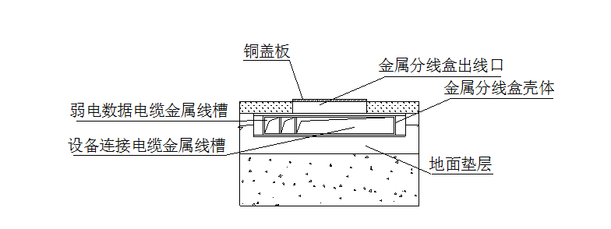
支、吊架防腐：用钢丝刷、砂纸、化学清洗剂等除净支、吊架上的铁锈、污物，先刷两遍C53-1防锈漆，再刷两遍灰色调和面漆。如有特殊要求，按要求另行处理。油漆、漆膜应均匀、光亮，附着力强.
镀锌件一般不需刷漆，但表面污物必须擦拭干净,如有特殊要求刷漆的，必须先刷一遍磷化底漆再进行面漆。
固定支、吊架：
按设计和规范要求，根据现场实际情况，选用支、吊架形式和确定安装位置。
支、吊架应安装牢固,保证横平、竖直，在有坡度的建筑物上安装支、吊架应与建筑物有相同坡度。
支、吊架位置、间距应符合设计、规范要求，并均匀、对称.支、吊架固定:钢结构上可将支、吊架直接焊在钢结构的固定位置处，也可利用万能吊具进行安装;混凝土构件和实心砖墙上采用金属膨胀螺栓和塑料胀塞固定，严禁用木砖固定。根据支、吊架承受的荷重选择相应的金属膨胀螺栓和塑料胀塞；空心、多孔砖墙上,采用穿墙螺栓固定或用混凝土埋设，埋入深度≥75mm，埋入端必须开有燕尾或弯钩。
B、线槽敷设
本工程线槽分普通金属线槽、地面线槽安装、封闭式母线槽.
普通线槽安装
工艺流程：清理预留孔洞→弹线定位→金属膨胀螺栓安装→支架与吊架螺栓固定→线槽安装
清理预留孔洞：清除线槽敷设线路上的预留孔及周围建筑垃圾、毛边。
弹线定位：按设计图，确定盒、箱、柜、设备的安装位置，从始端至终端。
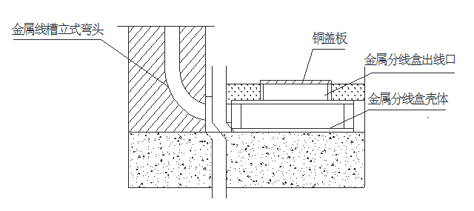
静电地板下的金属线槽侧出线口做法
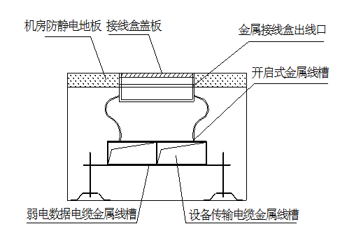
敷设于防静电地板下的金属线槽做法
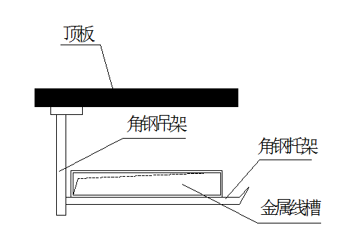
敷设于吊顶内的金属线槽做法
先干线后支线，找好水平或垂直线，用粉线袋沿墙壁、顶棚等处，在线路的中心进行弹线，按要求和规定，分匀档距并用笔标出具体位置.
金属膨胀螺栓安装：
适用于C5以上混凝土构件及实心墙上,不适用于空心墙。
吊杆选用φ10内丝膨胀螺栓，其他支架选用M10外丝膨胀螺栓。膨胀螺栓的质量应符合产品的技术要求。
质量应符合产品的技术要求。
按已标出的具体位置点打孔,打孔的深度应以将套管全部埋入墙内或顶板内，表面平齐为宜,打孔时钻头直径的误差不得超过+0.5mm/—0.3mm,深度误差不得超过+3mm.
打孔后，清除干净孔洞内的碎屑,然后再用木锤或垫上木块后，用铁锤将膨胀螺栓敲进洞内，应保证套管与建筑物表面平齐，螺栓端部外露，敲击时不得损伤螺栓的丝扣.螺栓固定后，其头部偏斜值不应大于2mm。
埋好螺栓后，可用螺母配上相应的垫圈将支架或吊架直接固定在金属膨胀螺栓上.
支架与吊架安装:
支架与吊架所用钢材应平直,无明显扭曲。下料后长短偏差应在5mm范围内，切口处应武卷边、毛刺。
钢支架与吊架应焊接牢固，无显著变形、焊缝均匀平整，焊缝长度应符合要求，不得出现裂纹、咬边、气孔、凹陷、漏焊、焊漏等缺陷。
支架与吊架应安装牢固,保证横平竖直。
垂直部分采用L40＊4＊400镀锌角钢几字支架。水平部分采用φ10mm镀锌圆钢吊架，横担采用L40*4镀锌角钢,长度比所支持德线槽宽100mm。线槽的固定：水平宽度≥400mm采用2个M8*20半圆头方颈螺栓固定，宽度≤300mm的采用1个M8＊20半圆头方颈螺栓固定。垂直部分线槽均采用两个M8＊20半圆头方颈螺支架连接固定。
固定支点间距为1。5～2m，在进、出接线盒、箱、柜、转角、转弯和变形缝两端及丁字接头的三端500mm以内应设置固定支持点。
支架与吊架距离上层楼板不应小于150~200mm.
采用金属膨胀螺栓固定支架与吊架，严禁用木砖固定支架与吊架.吊杆用与之配套的内丝膨胀螺栓φ10mm固定,螺栓套丝,丝扣到底.垂直部分固定支架用M10*80的金属外膨胀螺栓。
线槽安装:
线槽须平整，无扭曲变形，内壁无毛刺，各种附件齐全。
线槽连接采用配套连接板，用垫圈、弹簧垫圈、半圆头方颈螺栓紧固，螺母在外，线槽的接口应平整，接缝处应紧密平直。槽盖装三后应平整，无翘角，出线口的位置准确。
线槽进行交叉、转弯、丁字连接时，应采用单通、二通、三通、四通或平面二通、平面三通等进行变通连接。
线槽与盒、箱、柜等接茬时，进线和出线口等处应采用抱脚连接，并用螺丝紧固,末端应加装封头。
在吊顶内敷设时，如果吊顶无法上人时应留有检修孔.
不允许将穿过墙壁的线槽与墙上的孔洞一起抹死.
线槽经过建筑物的变形缝时，线槽本身应断开，槽内用内连板搭接，不需固定.穿过墙壁的线槽与墙上的孔洞不允许一起抹死。
敷设在竖井、吊顶、通道、夹层及设备层等处得线槽应符合《高层民用建筑设计防火规范》(GB50045-95）的有关防火要求。
线槽安装应横平竖直,允许线槽水平或垂直敷设直线部分的平直度和垂直度偏差不大于5mm。
地面线槽安装
地面线槽安装时，应及时配合土建地面工程施工。根据地面的形式不同,先找平，然后测定固定点位置,将上好卧脚螺栓和压板的线槽水平放置在垫层上，然后进行线槽连接.根据地面的厚度，仔细调整线槽干线，分支线,分线盒接头,转弯，转角，出口等处，水平高度要求与地面平齐，将各种盒盖盖好或堵严实，以防止水泥砂浆进入，直至配合土建地面施工结束。
C、控制箱安装
控制箱安装工艺流程如下：设备开线检查→控制箱安装→绝缘摇测
设备开箱检查
按照设备清单、施工图纸及设备技术资料，核对设备本体及附件、备件的规格型号应符合设计图纸要求；附件、备件齐全；产品合格证、技术资料、说明书齐全。
控制箱本体外观检查应无损伤及变形，油漆完整无损。
控制箱内部检查：电器装置及元件、绝缘瓷件齐全、无损伤、裂纹等缺陷。
控制箱安装
落地控制箱安装需预先制作基础型钢，基础型钢的制作、安装必须符合施工规范的规定.
根据设计要求找出控制箱位置，并按照控制箱的外形尺寸进行弹线定位.
支架埋设法安装：将角钢调直，量好尺寸，划好锯口线，锯断煨弯，再用电焊将对口焊牢，并将埋注端做成燕尾，然后除锈,刷防锈漆。再按标高用水泥砂浆将铁架燕尾端埋注牢固，埋入时要注意铁架的平直度和孔间的距离，待水泥砂浆凝固后方可进行控制箱安装.
金属膨胀螺栓固定法：采用金属膨胀螺栓可在混凝土墙上或实心砖墙上找出准确的固定点位置，用冲击钻在固定点位置钻孔，其孔径应刚好将膨胀螺栓的胀管部分埋入墙内，且孔洞应平直不得歪斜。
墙内暗装控制箱时，应根据预留孔洞尺寸先将箱体找好标高及水平尺寸，并将箱体固定好,然后用水泥砂浆填实周边并抹平齐,待水泥砂浆凝固后再安装面板
在木结构或轻钢龙骨护板墙上进行控制箱暗装时,应与装修配合采取加固措施，加固的材料可用角钢或轻钢龙骨.并要求控制箱底盒盒口与墙面平齐，在木结构护板墙处应做防火处理，可涂刷防火漆或加防火材料衬里。
绝缘摇测
控制箱全部电器安装完毕后，用500V兆欧表对线路进行绝缘摇测，摇测项目包括相线与相线之间，相线与中性线之间，相线与保护地线之间，中性线与保护地线之间。二人进行摇测,同时做好纪录。

2.2线缆敷设
（1)线缆的搬运、检查和保管
新到的线缆要做好检查，核对规格、型号、数量,应与设计图纸相符，并应随带产品合格证及检测报告。线缆的外观检查应该完好,然后编号放到安全的地方加以保管.
线缆搬运时，要注意切不可碰撞受到机械损伤。汽车吊车搬运时应慢慢吊起或放下，在车上应安放牢固,卸车时不能从车上直接推上，避免损伤线缆,短距离可以滚动线缆盘搬运。但地面应平整，不能有石块等杂物，滚动方向应是使线缆匝紧的方向.
（2）线缆敷设前的准备工作
敷设前的准备工作有:制定敷设计划，列出线缆清单，准备必要的机具,如线缆盘架、起重工具等。必要时将需用的线缆进行预试。
根据线缆的重量、长度、施工方法,来确定施工人数.敷设时统一指挥、协调一致，搞好通信联络，确保安全施工。
线缆在敷设前应会同甲方对线缆进行检查，做好以下几项工作:
1)核对线缆的型号规格长度是否符合设计要求;
2)对线缆进行外观检查，线缆不应有机械损伤、扭曲或有急弯的地方。外表绝缘及护套层应完好,线缆封头应完好.
3）敷设前应进行绝缘检查。
（3)线缆敷设一般工艺要求
线缆敷设应做到横竖成行，引出方向一致、弧度一致、相互间的距离一致，避免交叉压叠，达到整齐美观。
1）线缆出入建筑物、井道、沟道、穿过楼板、墙壁或线缆有可能受到机械损伤的地方都要穿保护管。
2）在线缆的两端、转角处、中间接头都要挂标志牌,牌上注明线缆的编号规格、型号等.
3）线缆在水平段的两端，垂直段的所有支点上，在线缆转角弯头的两侧，线缆终端颈部、中间接头的两侧都要用线缆卡子固定.
4）敷设线缆时，最小弯曲半径必须符合规范要求。多芯线缆的最小允许弯曲半径是电缆直径的6倍,同轴电缆为应大于15倍.
5）控制线缆不允许有中间接头。
6)线缆进入沟道、井道、竖井、建筑物、穿保护管时出入口应封闭。
7）线缆敷设时不可挨得过紧，应适当有一些余度，以免使线缆承受拉力。
8）在管线或线槽内导线不应有接头和扭转，导线的连接应在接线盒内焊接或用端子连接，焊接时焊锡应饱满.
9）对于每一种线路要予以编号标志，导线在焊接线盒子处留有余量（不小于20cm）.
10）统一线颜色:电源正为红色,负为蓝色，其它同种用途的线均颜色相同.
（4）弱电线缆敷设要求
智能化系统配线要求安全可靠，而且要使线路布置合理、整齐，安装牢固.安全自动化系统线缆包括电源线缆、信号线缆、控制线缆、通讯线缆。线缆敷设技术要求如下：
1）导线的选型及导线的截面积应能满足供电和机械强度的要求。
2）配线时导线不许有接头。除非用接头不可的，其接头必须采用压线或焊接。导线连接和分支处不应受机械力的作用。
3）配线要保持水平或垂直。采用金属软管需固定稳妥美观.
4）信号线不能与大功率电力线平行，更不能穿在同一管内。如因环境所限,要平行走线，则要远离50CM以上。
5）控制箱的交流电源应单独走线，不能与信号线和低压直流电源线穿在同一管内，交流电源线的安装应符合电气安装标准。
6）报警控制箱到天花的走线要求加套管埋入墙内或用铁水管加以保护，以提高系统的防破坏性能。
7）敷线前应清扫线槽、保持线槽内、外清洁。
8）放线时应检查导线是否正确，边放边整理，不应出现挤压、背扣、把结、损伤绝缘等现象。
9）导线应按系统、功能，用尼龙绑扎带或线绳绑扎成捆；分层排放,并设永久性编号标志。
10）导线电缆在线槽内不应有接头。
(5）导线检测
1)通、断测量:用专用设备检测每一根导线的通、断,如发现有不通或短路现象，立即返工。
2）绝缘电阻测量：用500V的兆欧表对每回路的导线测量其绝缘电阻，线缆对桥架、管道间的绝缘电阻值、线间的绝缘电阻值应大于20兆欧.
（6）隐蔽工程记录
及时进行隐蔽工程验收,并根据布管、穿线的施工过程，在图纸上详细进行隐蔽工程记录登记，以备日后维修检查.

3、综合布线系统

3.1概述
本工程计算机网络系统采用综合布线系统。综合布线系统是大楼内的传输网络，它既使语音和数据通信设备、交换设备和其它信息管理系统彼此相连，又使这些设备与外部通信网络相连接。本工程综合布线系统设计应能支持语音、数据、图像等业务信息传输的要求，并具有开放性、灵活性、可扩展性、实用性、安全可靠性和经济性.
总体需求可归纳为以下几点：
- 满足相关的国际标准和国家标准;
- 能够支持各种计算机网络设备和电话系统；
- 具有先进性、可靠性、可互换性和可扩充性；

3.2施工准备
线缆选择要求
（1)对绞电缆和光缆型号、规格、数量应符合设计规定和合同要求。
（2）电缆所附标志、标签内容应齐全、清晰.
（3）电缆外护套应完整无损,并附有出厂质量检验合格证。
(4）光缆应在开箱后先检验外观无损伤,光缆端头封装良好。
(5）各类配线架、配线模块、跳线、信息插座、光纤连接头、光纤耦合器、光纤插座等部件的型号、规格、数量应符合设计要求，并应有产品合格证及相关技术文件资料.

3。3配线设备机架安装要求
（1）采用下走线方式时，架底位置应与电缆上线孔相对应。
（2)各直列垂直倾斜误差不应大于3mm，底座水平误差每平方米不应大于2mm。
（3）接线端子各种标志应齐全。
（4)交接箱或暗线箱宜暗设在墙体内。预留墙洞安装，箱底高出地面宜为500～1000mm.

3.4各类接线模块安装要求
(1）模块设备应完整，安装到位，标志齐全.
（2）安装螺丝必须拧紧，面板应保持在一个水平面上.

3。5信息插座安装要求
（1）安装在活动地板或地面上，应固定在接线盒内，插座面板有直立和水平等形式；接线盒盖可开启,并应严密防水、防尘。接线盒盖面应与地面齐平。
（2）安装在墙体上，宜高出地面300mm，如地面采用活动地板时，应加上活动地板内净高尺寸。
（3)信息插座底座的固定方法以施工现场条件而定，宜采用扩张螺钉、射钉等方式.
(4）固定螺丝需拧紧，不应产生松动现象。
(5）信息插座应有标签,以颜色、图形、文字表示所接终端设备类型.
（6)安装位置应符合设计要求。

3.6防雷接地体要求
安装机架、配线设备及金属钢管、槽道接地体应符合设计要求，并保持良好的电气连接。综合布线的接地线最好采用绝缘导线引至设备间，确保接地线上不出现电位差。

3。7测试标准:
GB/T50312－2007建筑与建筑群综合布线系统工程施工与验收规范
EIA/TIA568B
ISO/IEC11801：2002
（1)测试参数：
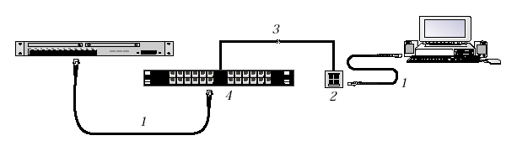
备注：1为跳线；2为插座；3为水平线缆；4为配线架。
- 接线图
- 特性阻抗
- 电缆长度
- 最大衰减值
- 近端串音衰耗
- 相邻线对综合近端串扰
- ACR值
- 结构回损
- 远端串音衰耗
- 相邻线对综合远端串扰
☆ 延迟和延迟偏差
(2)信道测试模型
测试总长度为100米＝线缆长度90米＋共10米跳线长度＋连接器件
（3)永久链路测试模型
测试总长90米＝线缆的长度90m+连接器件。测试使用测试仪自带跳线.
（4）保护地线测试及性能保证
地线测试选用的仪表为接地电阻测试仪,其型号为：ZC29B型或其他同类测试仪表。其性能有以下保证:
1）保护地线的接地电阻值,单独设置接地体时，不大于4欧；
2)采用联合接地体时,不大于1欧。
（5)测试报告
完成了测试，就要输出一份全面的测试报告。

4、计算机网络系统

4.1 系统施工程序
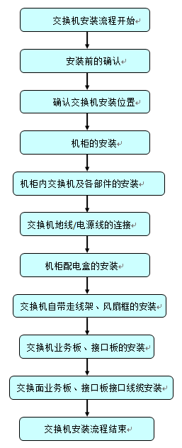

4.2 接入层交换机的安装
1、交换机机柜安装
编号 | 安装步骤 | 安装内容 | 安装方法
1 | 第一步 | 安装准备工作 | 安装前确认机柜已被固定好，机柜内交换机的安装位置已经布置完毕，机柜内部和周围没有影响交换机安装的障碍物。将要安装的交换机准备好，并被运到离机柜较近，便于搬运的位置。
2 | 第二步 | 拆包及配件安装 | 根据交换机的安装位置，在机柜上安装档板,交换机上安装自带的走线架及挂耳。
3 | 第三步 | 安装就位 | 两个人从两侧抬起交换机，慢慢搬运到安装机柜前,将交换机抬到比机柜的档板略高的位置，将交换机放至在安装档板上，调整其前后位置。
4 | 第四步 | 微调校正 | 将交换机安装到机柜上之后,用固定螺钉将机箱挂耳紧固在机柜立柱方孔上,并通过水平尺细微调节交换机，将交换机平稳地固定到机柜上。


2 、交流电源线连接
编号 | 安装步骤 | 安装内容 | 安装方法
1 | 第一步 | 地线安装 | 将交换机随机附带的机壳接地线一端接到交换机后面板的接地柱上,另一端就近良好接地。
2 | 第二步 | 电源线安装 | 将交换机的电源线一端插到交换机机箱后面板的电源插座上，另一端插到外部的供电交流电源插座上。
3 | 第三步 | 检查状态指示灯 | 交换机上电启动中，检查交换机面板上的运行状态指示灯（RUN）是否常亮,当应用程序加载后，检查RUN 灯是否闪烁.
4 | 第四步 | 开机运行检查 | 交换机上电后，RUN 灯应该为常亮状态，在应用程序加载后，RUN灯应该为闪烁状态
3、地线连接
交换机地线的正常连接是交换机防雷、防干扰的重要保障,所以必须正确连接地线。
以太网交换机的电源输入端，接有噪声滤波器，其中心地与机箱直接相连,称作机壳地（即保护地），此机壳地必须良好接地，以使感应电、泄漏电能够安全流入大地,并提高整机的抗电磁干扰的能力.
先用接地电缆将机壳接地端子与大地连接起来，如果交换机是安装在19英寸标准机柜上，则要求19 英寸标准机柜接地。

5、视频监控系统
摄象机及镜头安装:
（1）安装前每个摄象机均应加电进行检测和调整，处于正常工作状态的摄象机方可安装。
（2)从摄象机引出的电缆应留有1m的余量，以不影响摄象机的转动。不得利用电缆插头和电源插头来承受电缆的重量。
（3）摄象机宜安装在监视目标附近不宜受到外界损伤的地方，安装位置不应影响附近现场人员的工作和正常活动。室内安装高度应大于2.5m，室外安装高度应大于3.5m.
（4)摄象机镜头要避免强光直射,应避免逆光安装，若必须逆光安装时，应选择将监视区的光对比度控制在最低限度范围内。
(5)当射像机在其视野内明暗反差较大时，应对摄象机的位置，射像机方向及照明条件进行充分的考虑和改善。摄象机在搬动、安装过程中，不得打开镜头。
（6）摄象机安装应牢靠、稳固.
（7）摄象机安装完后，应检查云台的水平、垂直转动角度，并根据设计要求定准转动起点方向，检查摄象机防护套的雨刷动作、摄象机在防护套内紧固情况、机座与支架或云台的安装尺寸.
机架安装要求
（1）机架安装完毕后，水平、垂直度应符合厂家规定。如无厂家规定时，垂直偏差度不应大于3mm。
（2)机架上的各种零件不得脱落或碰坏。漆面如有脱落应予以补漆，各种标志完整清晰。
(3）机架的安装应牢固,应按施工图的防震要求进行加固。
(4）安装机架面板，架前应留有1。5m空间，机架背面离墙距离应大于0。8m,以便于安装和施工。
（5）壁挂式机框底距地面宜为300～800mm。
摄像机的连接线
(1）摄像机的视频输出线、控制线应留有1米的余量，以保证正常工作.
(2)摄像机的视频输出线中间不得有接头，应一线到底；以防止松动和使图像信号衰减.
(3）摄像机的电源线应有足够的导线截面，防止长距离传输时产生电压损失而使工作不可靠.

6、电子巡更系统
电子巡更系统可以对安保人员的巡更路线、方式及过程进行管理和控制。可以大大 提高滨河新区景城商业街的安保系数.
巡更管理系统结构示意图
终端设备的安装
（1）安装前应按照图纸核查巡更点的位置及数量；
(2）巡更点的安装高度应符合设计或产品说明书的要求，如无特殊说明一般安装高度为1。4 米，对于离线式系统，巡更点应安装与巡更棒便于读取的位置；
（3)对于离线式巡更点,安放时可以用钢钉、固定胶或直接埋于水泥墙（感应型巡 更点），埋入深度应小于5cm,巡更点的安装应与安装位置的表面平行。感应型巡更点的 读取距离一般在10-25cm之间，只要巡更棒能接近即可；
（4）安装巡更点的同时，应记录每个巡更点所对应的安装地点，所有的安装点应与系统管理主机的巡更点设置相对应；
（5)巡更点严格检查系统接地阻值是否符合要求,接线是否压接牢固，消除或屏蔽连线附近的干扰源。
系统调试
（6）运行巡更系统管理软件，进行初始化设置;
(7）按照图纸对巡更点进行读取操作,确认巡更棒读取数据正常有效；
（8)在巡更系统主机上测试对巡更棒读取的数据进行读入、数据查询、修改、打印、 删除等操作,对系统软件进行调试。

7、机房建设系统

7.1系统概述
现代化的机房不仅要考虑设备安全有效工作，而且要考虑人的因素，不仅能够为智能化系统设备提供温湿度适宜、空气洁净度良好、机柜布局科学的工作环境；提供安全、有效的防雷击、防静电、防火、防潮、防尘等防护功能；提供和保障智能化系统所需的稳定电源；还要能够为机房内的工作人员提供一个整洁、舒适、健康、节能高效和具有可扩充性的工作环境。
机房工程是一个集多系统的系统集成工程,从某种角度可视为电气通讯工程和装修工程完美的结合工程。电气通讯是工程的核心，装修是电气性能达标的保证工程，共同造就一个先进现代通讯机房相匹配的运行环境。
施工范围为一层机房的装修装饰、配电、照明，弱电设备的UPS供电，弱电防雷接地等.
机房应设置火灾自动报警系统,由消防专项设计，应符合现行国家标准《火灾自动报警系统设计规范》GB—50116的有关规定.
璃门。

7。2总施工工艺流程
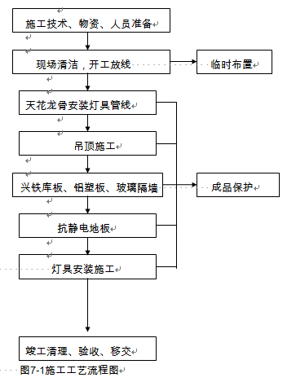

7.3机房内装修施工
1、抗静电活动地板铺设施工工艺
机房铺设采用活动地板，活动地板工程应遵循如下要求：
（1）高度：至少≥0.4 米;
（2）地板荷重：不小于700 公斤/平米，在承受载荷时（3000N）其挠曲量小于国标的2 毫米；
（3）地板规格：在600＊600*35毫米；
（4）地板应该具有抗静电功能.抗静电地板安装时,同时要求安装静电泄漏系统；
（5)易于更换.用吸板器可以取下任何一块地板；
（6）必须符合土建规范要求的平整度.对于在地板下的墙面、柱面、地面均需进行防尘处理，从而保证空调送风系统的空气洁净.
（7）地面做地面保温层，规格20mm橡塑保温层贴地面，表面铝箔饰面。

7。4玻璃隔墙安装施工
为体现机房场地高科技的含量和保证机房场地的通透性；主房内的隔断墙均采用钢化玻璃隔墙；同时考虑到防火分区的需要；走廊玻璃隔断采用单片铯钾防火玻璃。
1、施工准备：玻璃隔墙所用之玻璃品种和厚度按设计要求选用。
2、操作工艺
1）施工时，先按图纸尺寸在墙上弹出垂线，并在地面及顶棚上弹出隔墙的位置线.
2）根据已弹出的位置线，按照设计规定的做法；焊接型钢骨架.
3）做玻璃隔墙框架时，要将上下边框用角钢做V型支撑；牢固固定在顶板和地板上；不得晃动。
3、主控项目规定的做法;焊接型钢骨架
1）玻璃隔墙工程所用材料的品种、规格、性能。颜色应符合设计要求。玻璃板接缝要均匀.
2）玻璃板隔墙的安装必须牢固。玻璃板隔墙胶垫的安装应正确。
4、一般项目
1）玻璃隔墙表面应色泽一致、平整洁净、清晰美观.
2）玻璃隔墙接缝应横平竖直，玻璃应无裂痕、缺损和划痕。
3）玻璃板隔墙嵌缝及玻璃砖隔墙勾缝应密实平整、均匀顺直、深浅一致。
4）玻璃隔墙安装的允许偏差和检验方法应符合《建筑装饰装修工程施工质量验收规范》的规定。
5、不锈钢饰面防火玻璃隔断
1） 按施工平面图在地面上放出隔墙位置线，并用线锤将地面位置线返到顶上。
2)按施工平面图和现场实际尺寸，裁切钢质水平型材料与垂直形材料。
3)按施工图要求将型材用电焊机焊接成框架并固定。要求型材的垂直度、水平度和框架对角线，型材不平度和型材接缝间隙均要符合行业标准要求。
4）刷防锈漆两遍，晾干。
5)精确测量玻璃尺寸，安装钢化玻璃，铯钾玻璃。
6）打玻璃胶.
7）打胶要均匀，牢固可靠

7.5机房、配电区活动地板施工
1、施工工序：
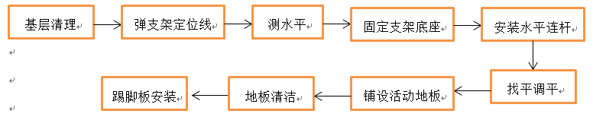
2、施工工艺：
1)基层清理:厚基层地面或楼面要符合设计要求，且面层应平整，无明显凸凹不平，杂物、灰尘、清扫干净，做防尘处理。
2）弹水平线：按设计要求，在基层上弹出支架定位方格十字线，测量底座水平标高，将底座就位。同时在墙四周测好支架水平线，并弹出墨线
3）线槽安装配合：各定位线弹好后检查底座位置是否与线槽相冲突，遇到时可采取避让或搭接的方法进行处理。
4）安装支架：将底座摆平在支座点上,核对中心线后，安装钢支架,按支柱架顶面标高，拉纵横水平通线调整支柱活动杆顶面标高线，用水平尺校准支架托板.
5)安装水平连杆：支架调平后，将底板水平连杆放在两支座之间,在用平头螺钉与支座顶面固定.
6)安装地板：在组装好的横条框架上，放活动地板面板，并调整板块的缝隙,因活动地板或多或少存在着尺寸误差，应将尺寸准确的地板块放在室内中间的主要部位，而将尺寸误差较大的地板放在次要的墙边部位或设置在桌子柜子下面。
在机房地面粘贴20㎜厚橡塑保温板板做保温层。

7。6防雷接地的安装
接地系统采用单点接地并采取多个设备接地系统经铜排网和PE线接至同一接地干线的等电位措施。
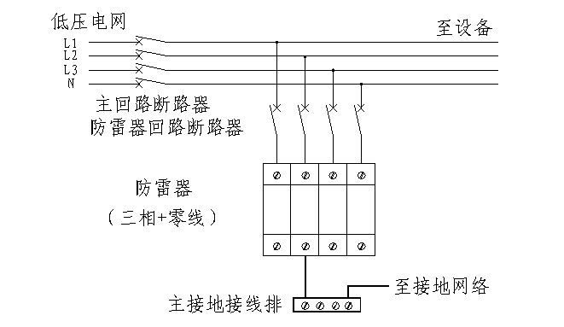

7。7交流工作接地（N）
机房所有设备的交流工作接地接入各机房配电柜的交流工作接地汇流排，并与机房中的其他接地严格分开.
1）安全工作接地(PE)
机房中所有金属顶棚、龙骨、墙面等,所有设备的金属外壳、金属管线、防静电地网、防静电地板的支架连接一体都与机房安全接地汇流排有良好的连接，既保证人身设备安全，又给机房内游离电子一个顺畅通路。
2) 直流工作接地
在通常情况下计算机系统不宜采用悬浮接地而应采用直流工作接地系统。因计算机是智能化设备，它的工作需要一个均恒的标准零电位，因此在网络机房、电话机房和总控制室等各机房的防静电地板下均分别设置了一个与安全工作接地（PE）有良好绝缘的直流工作接地网，接地网用3×30mm接地排组成,并通过各自的接地引下线与建筑物的统一接地网可靠连接,保证机房中的计算机有一个等电位的工作环境。需要注意的是，假设今后机房中设置添加不同系统的计算机设备，则该设备的直流工作接地同样必须通过其独立的接地引下线与建筑物的统一接地网可靠连接。
3）屏蔽接地
为了保障设备不被电磁干扰影响、故障甚至是损坏，对所有的机柜和信号线路采取屏蔽接地措施：可将设备外壳、线路屏蔽层及金属管槽与PE线可靠连接。
4）通讯地（数据线路接地）
所有进出控制中心的通讯线装上相应级别的防雷接地保护器，保护器一端接在通讯线路上，另一端直接接到总等电位接地线上。
5) 防静电接地
机房内支承的金属构件一起接到保护接地的接地排上。
6) 防雷接地
通过在配电线路上安装避雷器，与大楼的防雷接地网相连，可以对变配电系统的浪涌过电压等进行有效防护。
本工程整个智能化系统采用联合接地方式，安全工作与直流接地、防雷接地分别引至大楼的接地网,使它们与避雷地桩接成综合接地网。这样他们就有同样的电位，在发生雷击时，不会发生雷电反击而损坏设备。同时,要求接地电阻小于1Ω，可保证接地线间不产生电位差、不相互干扰，这是目前工程上最常见的做法。 要保证接地电阻小于1Ω，采用优质的接地体和引下线，根据实际情况综合运用增大接地线横截面面积、增加接地体数量等方法来降低接地电阻。

7。8UPS的安装
1）安装固定
安装UPS需制作安装支架或槽钢。利用UPS的地脚螺钉孔连接UPS和支架.机柜重量通过安装在机柜最下部的四个角上的地脚螺栓（直径为40mm）传递到地板上，机房设计时应满足机柜的承重要求。地板承受机柜的应力可以用机柜重量除以四个接地螺钉的总面积（50cm2)来确定。
2）线缆端接
(1）线缆选择
在UPS供电系统中主要用到三种电缆：功率电缆、接地电缆、信号电缆。在此仅介绍功率电缆及接地电缆的选择方法.UPS中线和地线：UPS电源系统的中线有旁路电源输入中线、UPS电源输出中线.其截面积应当为相线电缆截面积的1.5~1.7倍。UPS电源系统中有安全保护地线和防雷地线.其截面积应当为相线电缆截面积的0。5~1。0倍但不小于6mm2.
（2）电源线
UPS电源输入输出电缆有主路电源输入电缆(3相5线)、旁路电源输入电缆（3相5线）、UPS电源输出电缆（3相5线）、电池输入电缆(正负两极）、控制电缆和通信电缆、并机方式时用的机柜间并机电缆、保护地线和防雷地线、电池温度传感器电缆等。接入接线端子排安装流程如下
A、接地导线必须连接到UPS接地排。
B、将3根主交流电源的相线连接到端子排(14）。
C、将4根旁路交流电源的导线连接到端子排(15)。
D、将向负载供电的4根导线连接到端子排（16）。
E、将电缆下方系到机架上。
F、将盖板放回原处。
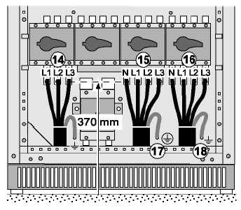
UPS主机电源接线图
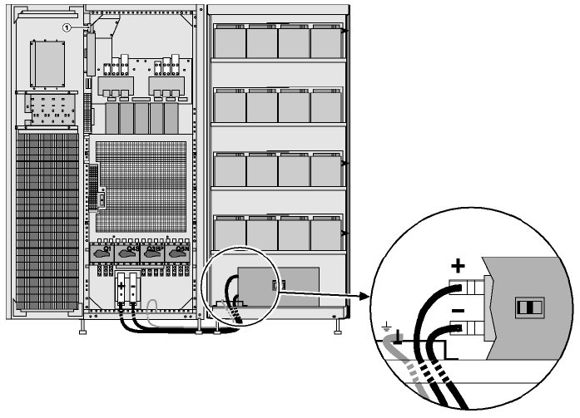
UPS主机外接电池接线图
（3）接地线缆
UPS系统主路输入无中线,旁路和输出有中线且在UPS内部有电气连接。防雷地PE和机柜保护地在机柜内已经连接，可以依据不同的接地要求取舍该连接电缆，一般情况下分开连接的方式对人身安全更好、二者合一则对设备保护更优.在计算机机房电源输入端设置有C级防雷时应当选择机柜安全保护地与防雷地合二为一的连接方式。
依据《建筑防雷设计规范》的规定,计算机机房接地方式有TN、TT、IT三种型式，其中IT方式一般不用于UPS的接地。
只要在UPS机柜处将中线与保护地线和PE线短接在一起，然后用规定的接地电缆连接至综合接地网，就实现了TN-C的接地连接.地线安装流程如下。
A、将中性电缆连接到端子排（15）的中性端子上。
B、将受电的应用系统的中性电缆连接到端子排（16)的中性端子上.
C、将这两条中性电缆连接到UPS接地电缆(17）和（18）。
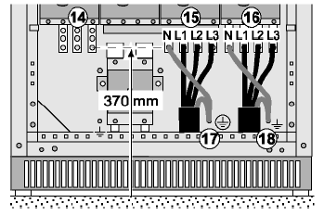
UPS主机地线接线图

7。9综合布线系统施工方案及工艺要求
1、施工准备
1） 与土建单位及其它设备供应商建立协商机制，确定施工方案。
2） 施工图必须经业主认可，并能保证正常施工的情况下开工。提供所需加工产品的规格型号尺寸或生产厂家的地点、名称.在配合和进入安装前，确定供货时间,保证工程质量和工期。
3） 各施工项目负责人及操作人员，在开工前认真熟悉图纸，与本项工程有关的技术资料规程、规范及地方法规文件，发现问题及时提出和解决.
4） 按系统初步设计中的要求，根据采购、制作、运输、施工与安装、调试、试运行、验收、技术培训进度作好全过程的组织计划安排.
2、施工方案
1）室内线缆敷设
※ 该阶段一般分为水平线缆敷设和主干线缆敷设，首先先进行水平线缆敷设,然后进行主干线缆敷设。
※ 线缆敷设完毕，应进行初步测试(主要进行通断测试)，保证每根线缆的编号唯一性，每根线缆的通断正常，确保每根线缆达到设计指标.经质检员验收合格后,由质检员报监理、业主进行隐蔽工程验收。
2) 配线架和信息插座安装
※ 在配线间装修完毕、门安装完毕后，可进行配线架的安装,主要包括机柜、机架安装；语音、数据、光纤配线架安装;信息插座安装在墙壁油漆结束之后进行。该阶段属于综合布线工程比较关键的环节,因此,进行安装的施工员是经过培训、并且有丰富安装经验的技术人员.
※ 在配线架安装时,严格按照设计说明及图纸要求，把功能相同的信息点安装在一起，这样便于今后的维护。
3） 线缆端接要求
※ 缆线在端接前，必须核对缆线标识内容是否正确；
※ 缆线中间不允许有接头；
※ 缆线端接处必须牢固,接触良好；
※ 缆线端接应符合设计和施工操作规程；
※ 对绞电缆与插接件连接应认准线号、线位色标，不得颠倒和错接。
※ 端接时,每对对绞线应保持扭绞状态，扭绞松开长度不大于13 mm.
4） 光缆芯线终接要求
※ 采用光纤连接盒对光纤进行连接、保护，在连接盒中光纤的弯曲半径应符合安装工艺要求。
※ 光纤连接处应加以保护和固定，使用连接器以便于光纤的跳接。
※ 光纤连接盒面板应有标志。
※ 安装完成后，质检员对安装情况进行验收，在合格率100%的情况下，质检员填写“安装分项工程验收单”报业主、监理等进行安装分项工程验收。
5) 测试
※ 铜缆测试
※ 测试标准： ANSI/TIA/EIA-568B。2-1-2002
※ 测试仪器: Fluke DSP-4X00
※ 光缆测试
※ 测试内容： a连通性测试 b 全程衰减测试
6）施工工艺要求
（1)线缆敷设施工工艺要求
※ 非屏蔽4对对绞电缆的弯曲半径应至少为电缆外径4倍；
※ 主干对绞电缆的弯曲半径应至少为电缆外径的10倍;
※ 光缆的弯曲半径应至少为光缆外径的15倍。
※ 垂直线缆在线槽中排列整齐并用扎带固定好,绑扎间距不宜大于1。5 m，间距均匀松紧适度。
※ 线缆进线槽部位，转弯处应绑扎固定。
※ 电缆桥架内缆线垂直敷设时，在缆线的上端和每间隔1.5m处应进行固定;
※ 水平敷设时，在缆线的首、尾、转弯及每间隔5-10 m处进行固定。
※ 室内光缆在绑扎固定段加装垫套。
※ 线缆的布放应平直，不得产生扭绞、打圈等现象,不应受到外力的压挤和损伤,特别是光缆；如果光缆和双绞线在同一线槽内，光缆不要放在线槽的最下面，避免挤压光缆.
※ 每一根线缆两端(配线柜端和终端出口端)都要有相同的、牢固的、字迹清楚的、统一的编号（编号标签统一打印,避免字迹不清楚和手写难以辨认的问题)。
※ 线缆在终端出口处要拉出不小于50cm的接线余量，盘好放在预埋盒内。防止其它工序施工时损坏线缆。
※ 配线柜处，线缆接线余量将根据情况按技术督导意见留足.（一般情况,线缆进配线柜后留5米）。
※ 布线时遇到阻力较大时拉不动,注意不要用力过猛，防止线缆芯线拉断。应先找出故障原因，并予以排除。
※ 布线缆时从配线柜至终端出口，线缆中间任何地方均不得剪断和接续。
※ 为了使线缆更便于检查，在穿线时要求施工员做好施工记录，记录下每天的施工进度和详细情况，包括材料使用情况、施工区域、信息点编号、存在的问题. 每天将记录交给项目经理，使项目经理清楚施工进度以及施工中存在中的问题。
※ 线缆敷设完毕进行自检： 布线正确无错误、错位和遗漏。
（2）配线架和信息插座安装工艺要求
※ 配线架安装在19”机柜中，选用19英寸固定式机柜,固定式机柜即在机柜下面设计一个40cm的底座,固定在弱电间的地坪上和线槽连接，机柜安装在底座上面，组成一个全封闭的走线空间,最大限度的避免了线缆损坏的可能（包括鼠咬等)，使系统更安全.要求机柜安装的高度一致，误差在2mm内，垂直偏差在1％以内。
※ 配线架安装在机柜的下半部分，上半部分预留给网络设备。
※ 配线架和理线器间隔安装,要求配线架安装整齐、牢固。
※ 线缆在机柜的底部留50cm的余量,以便日后维护。线缆沿机柜的理线板捆扎整齐，至配线架,和配线架进行端接。
※ 配线架的端接应符合EIA/TIA—568B、ISO11801等标准。
※ 信息插座安装分为墙上安装、地面插座安装等,对于墙上安装要求距地面30cm，同一场所误差在1mm以下，并列安装误差在0。5mm
※ 信息点的编号和对应的配线架端口编号一致，配线架上的编号有规律，编号标签要求打印，字迹清楚。
(3）设备安全移机方案及要求
再敷设完新的线槽和管线后与甲方联系做移机准备工作。
☆ 由设备管理人员协助查清每根信号线的路由,并由我方施工人员在信号线两
端贴上标签，并标注在图表上.
☆ 汇集到机柜地板下的所有信号线，按照机柜的摆放位置，将每个机柜内的信号线按照地理位置或是业务范围分组，每24根为一组，将每组24根信号线排好顺序，每3米用绑扎带绑扎；机柜内多于一组的，要对每组按照其在机柜内配线架的上下顺序编号，做好记录。
☆ 机柜就位，将本机柜内的信号线从地板下取出，放到机柜内;
☆ 将每组信号线打压到其所对应双绞线配线架上；
☆ 所有配线架打压完毕，进行端端测量，保证所有信号线在顺序和质量上的可用性.
☆ 施工过程要有甲方工作人员在场，及时做好协调和沟通的工作;新敷设的弱电线缆在迁移工作进行之前要做好核实和测量工作，保证其随时可用；迁移设备前要仔细观察设备运行状态，做到心中有数；迁移设备时，要按照施工次序依次执行，搬运过程中要谨慎小心,轻拿轻放，避免对设备造成任何伤害。
☆ 施工全程应密切注意所有设备的运行状况，如果设备出了问题首先考虑是否为施工过程中造成了个别线缆的损坏，立即对该线缆进行测试，如果不通而且两端插接完好，说明线缆中间出了问题。
解决方法：重新布放线缆.提前预备好所需材料，如果是双绞线、电话线,提前做好接头连接,如果是光纤的话就只能再放一根跳线。
☆ 一定要做好设备的通风散热工作，设备间要有间隔，需要堆放在一起的设备之间要留有充分的空间，可以使用风扇对设备保持不间断的散热.
☆ 网络施工中有些要提前做好准备工作，而不是到现场再准备，比如要用到的线缆必须提前做好，那样到现场就可以立即使用.
☆ 确保网络切换前的一切准备工作就绪后，安全、稳定的实施网络切换,保障设备的正常运行.

（二）质量保证措施

1、项目质量管理
项目的质量管理是智能化系统工程管理的重要组成部分,是智能化系统的实施结果达到系统设计功能要求的保证。
项目的质量管理应包括以下内容：
1)建立智能化系统工程项目的质量管理体系
项目质量管理人员负责对外部（最终用户或总承包商)就项目进行的各个环节的质量进行汇报和配合,同时对内部(本公司)的工程进展开展质量管理工作。
2）技术支持、技术督导
各智能化子系统必须配备专业人员负责系统方案的深化设计及与设计和工艺部门的协调,并负责现场施工的技术指导。同时各子系统配备专门质量人员就所负责的系统的进展进行技术监督和质量检查.
技术支持、技术督导在智能化系统工程的实施过程中非常重要，许多系统在实施过程中的工艺要求保证了系统的功能实现。
3）项目计划
完善的项目实施计划是保证项目质量的重要因素。没有一个周密的项目实施计划，在项目实施中，不可避免地会被各种突发因素影响工程进度和现场施工环境,进而导致质量问题。
系统工程由于与现场其他各系统的配合工作进行的时间较长,需要配合的方面较广，所以项目实施计划的制定工作一定要详细、科学地完成。并在项目实施中，根据实际工程情况及时做出修正。
4)项目实施跟踪
控制就是跟踪与反馈。只有在工程实例中密切掌握系统施工现况，并根据现场条件及时做出调整,才能避免不必要地损失，真正起到项目管理地作用。
5)质量检验
质量检验是智能化系统工程质量管理和控制的关键手段，只有做好工程每个环节的质量检验及项目结束时的最终质量检验，才能实现真正的质量管理。设立专职质量检验人员,严格执行工程项目的质量管理程序，才能真正达到质量检验的效果。
6）纠错和预防措施
纠错和预防措施是为了预防工程项目不合格现象的再发生，消除不合格原因而采取的措施，它是质量体系不可缺少的一个因素。在项目的实施中往往会碰到许多未预料的问题，有系统设计方面的，也有现场施工和管理方面的,这就要求在项目计划中要充分考虑项目实施涉及的各个方面，制定预防措施以保证项目的顺利进展。

2、施工质量的管理与控制
↓控制流程
施工质量的管理与控制示意图
确定项目
制定项目计划
项目执行管理
项目竣工文档
系统实施保证检查
项目执行过程跟踪
项目状态报告
变更控制
项目实施检查
↓控制措施
我公司将从以下几方面来对施工质量进行管理和控制：
（1）建立完善的项目管理队伍,制定严格的项目管理制度，设立专职的质量管理人员。
质量管理人员参与项目计划的制定，避免盲目赶进度而带来质量隐患。同时,质量管理人员亲临现场，掌握项目进展中的实际质量情况,随时对工程中的质量问题进行处理。
（2）在项目实施过程中设立中继检查点,对质量问题做到“防患于未然”。
智能化工程一般进场较晚，许多子系统都存在管线预埋，现场的情况是往往空间有限,各智能化子系统的走管会发生冲突,有时各系统在施工工序上的影响也会增加施工难度.因此，在项目实施中，我公司将会同设计单位、项目总承包方等相关部门对项目的设计、施工图纸、现场实际环境作充分了解和协调，保证智能化项目的顺利进行.
（3）对施工进行全面质量跟踪，把责任落实到人。
把工程质量的概念深入到每个施工人员中，在进场施工之前，我公司会对施工队进行项目的质量教育，拿出具体的施工质量控制和管理的方案。技术监督人员协助质量管理员的工作，使工程的每一步都达到设计的技术和质量要求.
（4)系统实施按照最新的图纸、生效的设计方案进行。
项目实施到后半阶段,工程时间安排很紧，而项目变更又难避免，系统实施必须按照最新的图纸、生效的设计方案进行。避免由于更新的图纸未能发放到相关单位，而造成工程的返工，从而影响项目的进度计划和工程预算。
（5）项目管理人员做好与建设单位及其他系统实施单位的实时沟通,协调工程进度及施工方案.
(6）制定技术实施方案，采用先进、可行的施工工艺。
在智能化系统工程的实施中,先进的设计思想要通过先进的施工技术方案、可行的施工工艺来实现。
（7）实行技术和质量负责制,进行层层技术把关。
要求每个现场施工人员都对所做的工作有责任心,工作态度要认真。智能化系统由各个子系统组成，而每个子系统又是由每个系统的线缆、接口终端设备和中控设备组成。每一部分的施工虽然是独立的，但所有工作的总和就是每个系统。只有人人对技术和质量负责，才能建成一个合格的智能化系统。
（8）其他质量管理措施
通过现场协调会等手段及时解决施工中出现的问题；
严格审查施工人员的资质,避免非正常施工带来的危害；
严格遵守相关施工管理条例；
做好工程实施及质量检验文档。

3、施工项目质量控制阶段
施工项目质量控制可分为施工前的控制（施工准备质量控制）、施工过程中的控制和施工后的控制。

4、施工准备阶段
包括技术准备、物质准备、组织准备、施工现场准备。技术准备,包括熟悉和审查项目图纸；对项目建设地点的自然条件、技术经济条件进行调查分析；编制项目施工图预算和施工预算；编制项目施工组织设计。物质准备,包括设备材料订购和加工准备；施工工具准备，施工办公用品的准备等。组织准备,包括建立项目组织机构；集结施工队伍;对施工队伍进行入场教育等。施工现场准备,包括生产、生活临时设施的准备；“五通一平”的准备；制定施工现场管理制度;组织机具材料进场；准备好各种施工记录表格。

5、施工过程中的质量控制
施工过程中的质量控制策略是全面控制施工过程中，重点控制工序质量。具体措施有：工序交接有检查；质量预控有对策；施工项目有方案；技术措施有交底；图纸会审有记录;材料进场有合格证；隐蔽工程有验收;设计变更有手续；质量处理有复查；成品保护有措施；质量文件有档案；施工记录有签字；行使质检有否决。

6、施工后的质量控制
施工后的质量控制是指在完成后，对形产品的质量控制，其具体工作内容有：组织联运调试；准备竣工验收资料，组织自检和初步验收；按规定的质量评定标准和办法,对完成的分项、分部工程单位工程进行质量评定；组织竣工验收.

（三）施工总进度计划及保证措施

1、施工进度计划
银川滨河新区景城商业街开发项目一期(D 地块）安防工程施工实施总进度计划是本项目完成所需的工序及时间，项目负责人根据本进度计划表，合理安排工作，并根据现场情况,及时调整计划.
本“施工进度网络图”是依据招标文件相关内容,结合建筑智能化工程的施工要求和特点制定的。本计划可根据现场实际情况作进一步细化和相应调整。
具体见附表一：计划开、竣工日期和施工进度网络图
为保障施工的顺利进行，按进度计划完成实施项目，依据招标文件相关内容，结合建筑智能化工程的施工要求和特点，将配备齐全的施工机械设备及调试阶段使用的试验和检测仪器等设备。

2、劳动力需求计划
智能化系统工程与其它工程的劳动力投入情况有一定的区别，有特殊的要求。首先，除了具有高素质的项目管理人员外,还需要主要的两类人力资源:负责设计和安装的技术工程人员和熟练的技术工人；其次,劳动力的主要投入阶段有一定的规律。在设计阶段主要投入的劳动力为系统设计人员和项目管理人员,负责系统的设计和计划的安排;在线路施工阶段除了项目管理人员外，主要的劳动力是熟练的技术工人；在设备安装阶段主要的劳动力为技术支持人员和工程技术安装调试人员；项目收尾阶段以管理人员和技术人员为主进行系统的培训及项目的总结和交接；最后为项目竣工后的售后技术服务，投入劳动力较少，主要是维护人员负责系统的正常运行的检修。
依据招标文件相关内容，结合建筑智能化工程的施工要求和特点制定的。本计划可根据现场实际情况作进一步细化和相应调整。

3、材料设备供应计划
材料设备供应将基本按照本投标文件提交的时间进度表执行。其中主要材料包括各系统的设备和实际发生的管线桥架材料.桥架和管槽最好配合土建施工同期进行，线可以根据各系统的实际情况决定什么时候穿线，而各系统的主要设备一般在装修完毕后进场，以免不必要的损坏和丢失。

(四)施工安全措施计划
坚持“安全第一，预防为主”的方针,层层建立岗位责任制，贯彻执行国家及企业的安全规程，提高项目的安全技术管理水平，确保杜绝死亡、重伤及设备火灾事故，工伤频率控制在1‰以下的安全目标.
（1）本工程以作好漏电保护、防机械伤害、高空坠落物体及防火为安全生产的重点，在制定施工方案或作业计划时，应按不同的施工阶段有所侧重，提出防范措施，并向所有施工人员作好安全技术交底，切实作好事故预防工作，确保生产安全。
(2）遵守公司三级安全教育规定：凡新到现场或调换工作（岗位）的员工，上岗前必须进行安全教育，经考试合格方能入岗操作。特殊工种(如电工、焊工、起吊工、驾驶员）需参加主管部门的专业培训，考试合格后,持证上岗。
（3）进入现场人员使用三宝，作好个人四口防护,并保证操作环境安全，凡作业高度在2米以上时，都必须搭设脚手架,并进行双人作业.
三宝：安全帽、安全带、安全网。
四口:通道口、楼梯口、电梯口、井道口。
（4）项目经理或安全员，应定期对员工进行下述内容的安全教育,员工应自觉接受培训。
A、国家关于安全施工的法令、法规。
B、公司安全管理规章制度。
C、机电设备操作及各种安全技术规定。
D、安全事故的经验教训及预防措施。
E、三级(入公司、到现场、上岗位）安全教育内容。
（5）项目经理和安全员定期对施工现场进行安全检查,每个员工或工作岗位都应自觉接受检查，查出安全守则遵守情况，不安全因素和故障隐患。
（6)进入施工现场，必须正确使用劳保用品，头戴安全帽，系好帽带,身着工作服，脚穿劳保鞋。高空作业必须系好安全带;禁止向上或向下扔工具、器材，高空作业、危险施工必须双人操作。
(7）施工现场必须配置安全保护设施,设置安全标记，严禁随意挪动和拆除。
(8)员工必须遵守安全施工纪律，严禁：
盲目冒险施工，违章作业；
施工现场打斗、戏闹、酒后上岗；
私拉临时用电线路,私自动用机电设备；无证人员从事特殊工种操作；
超负荷使用电源设备、电缆、导线。
（9）施工用电须遵照安全用电100条规定,合理布线，作好接零接地,凡手持电动工具必须设漏电保护装置，由施工人员自行移动的照明灯具，必须用36V低压灯或用应急灯。在潮湿地点或表盘内作业必须穿绝缘鞋.每日工作结束，收拾好施工工具、设备、材料,对已完的安装工程，库房中的设备、器具、材料应妥善保管，防止丢失、被盗。
（10）使用的机具设备应加强维修保养，保持状态良好，以确保安全生产。
（11）库房应干燥、无腐蚀性气体存在,防止库房设备、器材变质、霉烂、损坏，性能指标下降，库房应配置灭火消防设备。
（12)严肃对待施工现场已发生或未遂事故，查明原因,采取纠正和预防措施，杜绝事故出现。
(13）发生人员伤亡事故,必须马上抢救，保护现场，如实填写事故报告单、上报。
（14）实行安全奖罚制，对安全先进个人给予适当奖励,对不遵守安全守则屡教不改者,给予批评、警告、经济处罚，直至开除.

（五）文明施工措施计划
为实现现场文明施工,贯彻”强化管理、落实责任、严肃法规、消灭违章"的要求,要求进入现场的施工队伍均应按照标准化工地的要求来进行。
1、施工现场必须按照甲方确定的平面布置图规划，机具设备、材料应按照指定地点安装或堆放，材料要分类立卡，按手续领取;
2、施工中的废弃物要及时清扫,干一层清一层,做到活完场清，保持现场整齐、清洁、道路畅通;
3、所有施工人员进入施工现场必须自觉遵守现场管理三十二条及有关部门规定，遵守各项规章制度，穿戴整齐,工作中要团结协作,互相帮助;
4、正确使用劳保用品
如：进入施工现场必须按规定戴好安全帽,穿好工作服和鞋。焊工还应使用合格的防护面罩、手套和鞋.电工应使用合格的绝缘手套和绝缘鞋;高空作业必须系安全带,以确保施工安全；
5、施工现场要有严格的分片包干和个人岗位责任制；
6、施工人员在工地期间不许打架、喝酒、泡工等；
7、现场办公室要经常保持清洁，空气清爽，图纸、餐具、衣物等应整齐有序.
8、施工场地的整洁,应符合有关环保、环卫、市容、规划等有关规定,施工中及时清扫现场,清理的废料垃圾，必须集中于指定地点，完工前应清理施工现场.
9、设备清洁时，应使用干棉布清理设备外壳上的污物、灰尘、如污尘较严重时，可用柔和中性清洁剂轻擦.
10、使用规定的搬运工具搬运设备,设备装卸要小心轻放。
工地代表负责施工场地文明卫生检查和督促工作，并按文明施工技术组织措施对施工人员进行考核。

（六)施工环保措施计划

（六）施工场地治安保卫管理计划
1、施工现场要使场容美观整洁、道路畅通、材料放置有序、施工有条不絮、安全有效。
2、施工现场要做到文明施工、安全有序、整洁卫生、不扰民、不损害公众利益；在现场入口处的醒目位置，公示“五牌"、“二图"，项目经理应经常巡视检查施工现场，认真听取各方意见和反映，及时抓好整改。
3、现场大门设置警卫岗亭，安排警卫人员24小时值班，查人员出入证，材料运输单、安全管理等。
4、设专人清扫办公区和生活区，并对施工作业区和临时道路洒水和清扫。
5、规范场容：
1）用施工平面图设计的科学合理化、材料堆放与机械设备定位标准化、保证施工现场场容规范化。
2）在施工现场周边按规范要求设置临时维护设施。
3)现场内沿路设置通畅的排水系统。
4）现场道路及结构以上施工用的主要场地作硬化处理。
6、环境保护
工程施工可能对环境造成的影响有:大气污染、室内空气污染、水污染、土壤污染、噪声污染、光污染、垃圾污染等,对这些污染应严格按有关环境保护的法规和相关规定进行防治。
7、消防保卫:
1）必须按照《中华人民共和国消防法》的规定，监理和执行消防管理制度。
2）现场道路应方便消防。
3）设置符合要求的防火报警系统。
4）在火灾易发生地区施工和储存、使用易燃、易爆器材，应采取特殊消防安全措施。
5）施工现场的消防道路要畅通,建立严格的用火用电及易燃易爆物品和管理制度，加强夜间值班和巡逻，排除火灾隐患。
6)施工现场的消火栓要有明显标志，并配备足够的消防用具.
7）要加强各队工人的管理，掌握人员底数，签定治安消防协议，非施工人员不得住在施工现场，特殊情况要经保卫部门负责人批准。
8）料场、库房的设置要符合治安消防要求,经常检查料具管理制度的具体落实情况。
9）现场要设有明显的防火宣传标志，每月对职工进行一次治安、防火教育，每季度开一次治保会，培训一次义务消防队，定期组织保卫防火工作检查，建立保卫防火工作档案。
10）电工、焊工从事电气设备安装和电、气焊切割作业要有操作证和用火证.动火前,要清除附近易燃物，配备看火人员和灭火用具，用火证当日有效，动火地点变换应重新办理用火证手续.施工现场严禁吸烟。
11）现场要设有明显的防火宣传标志，每月对职工进行一次治安、防火教育，每季度开一次治保会，培训一次义务消防队，定期组织保卫防火工作检查，建立保卫防火工作档案。
8。卫生防疫管理
1）加强对工地食堂、炊事人员和炊具的管理,确保卫生防疫，杜绝传染和食物中毒事故的发生.
2)根据需要制定和执行防暑、降温、消毒、防病措施。
9、加强对工地管理,保卫人员加强巡视、检查，发现情况或不安全因素等，及时报告项目经理，得到及时处理和整改.
10、登记注册，工地所用外来劳动力，按程序办理各项登记手续，非本工程劳务人员一律不得住宿。
11、门卫制度
工程所用各种物资进出场时均应检查验收，出场应有出场证，门卫检查把关，否则不得外出。
12、治安保卫
要经常对职工进行职业道德教育，要相互帮助团结友爱,遵纪守法,对打架斗殴、盗窃财物、损坏公物的现象,按工地治安规定进行认真处理。

（七）项目组织管理机构
组织机构设置的目的,是为了产生组织功能，实现工程项目管理的总目标.施工管理机构是合理组织整体施工中最主要的因素，将对保证工期、工程质量和安全文明施工起到关键性的作用，也是一个工程能够顺利完成的重要保证。
组织机构设置应遵循“因目标设事,因事设机构定编制，按编制设岗位定人员”原则.同时还应考虑工程项目的规模及本公司的具体情况.因此为确保本工程的工期、质量、安全文明施工达到预期目标，为了确保工程质量优良，满足各项要求，我司成立一个由具有丰富工程设计、实施经验及工程项目管理经验的精干人员组成项目经理部，全面负责工程项目的设计、施工、管理和协调工作。
工程项目经理部机构见图
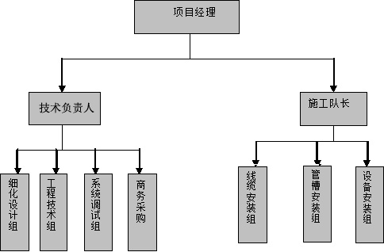

1、岗位职责
↓项目施工负责人
具有大型工程项目管理与实施经验、丰富的技术知识和良好的个人综合素质，负责组织本项目实施方案设计,以及现场组织、实施、协调和管理工作。对本工程的进度、质量、安全、经费、风险负责.
负责对工程项目施工实行全过程的质量控制。
贯彻落实国家和地方政府有关法律法规、政策和工程建设单位及本工程各项管理制度、规定。严格执行国家的技术规程，施工规范和质量标准,确保工程质量和进度达到合同要求.
在建设单位的领导下，组织完成智能化系统的全面规划和全部的详细设计；
编写智能化系统及各子系统的用户需求报告及技术规格书,汇总编制全部技术文件。
工程开工前根据工程特点组织项目部人员编制项目质量计划，确保制订的计划有可操作性。
负责主持施工组织设计的编写工作，并组织实施.
依据施工任务安装进度，组织有关人员编制项目部劳动力使用计划。
指派专人负责对项目施工过程进行监督、检查工作。
在工程正式开工前应就工程的施工组织和施工工艺向有关施工人技术人员交底（技术交底)。
如项目出现重大质量波动或质量要求的重大变化，负责上报公司的技术主管人员,参与评审和确定必要的措施,经公司审批后予以具体实施。
根据合同总工期的要求，组织编制工程总的进度计划，分阶段进度计划（年、季、月）每周召开一次协调会,检查完成情况并制定下周计划。
主持组织项目经理部每旬一次安全与文明施工管理自查工作。
在专项工程师主持下，组织项目有关人员对特殊工程，应编制专项质量计划的编制工作.
参加智能化系统实施过程技术总协调,技术文件审查以及组织测试、调试、试运行。
负责参与施工中不合格产生原因的调查、纠正和预防措施的实施。
对项目成品保护工作做出统一布置，安排具体人员采取措施。
工程验收合格移交时在竣工验收证明书上签字确认，办理工程正式移交.
组织项目有关人员参加公司组织的竣工工程质量回访,根据公司技术部门制定的保修措施，及时组织人员保修.
↓项目技术主管
具有大型工程项目设计、实施经验，技术知识、技能全面，负责组织智能化工程技术方案及设计文件的编制及审核，协助项目经理全面负责工程的技术和管理,指导各分系统负责人开展有关技术工作。
具体负责对工程项目施工全过程的技术和质量控制工作。
严格贯彻执行国家的技术规程，施工规范、质量标准和公司质量体系文件，确保工程施工质量达到合同要求。
参与施工组织设计的编写工作，主持其中的主要项目施工方案、调/测试方案和施工质量保证措施的编写,参与质量计划的编写工作。
工程开工前,配合公司总工程师和项目经理,就施工工艺和质量保证措施向施工管理人员和生产班组全体人员作施工技术交底.
组织项目部施工技术人员参加项目施工图的会审工作。
组织对最终工程质量有重要影响的工序进行过程参数及产品特性的控制。如项目出现重大质量波动或质量要求的重大变化，负责上报公司的技术主管人员，参与评审和确定必要的措施，经公司总工审批后予以具体实施。
负责对施工中不合格产生原因的调查及纠正和预防措施的实施。对因设计问题引起的不合格应及时向设计单位提出问题,按图纸更改制定纠正措施。
负责就工程技术质量问题与业主监理、设计部门、质监部门进行日常联络。
参加竣工工程质量回访，根据业主反映的问题与制定相应的保修措施，并负责指导保修工作的实施。
保修工作完成后，负责填报《竣工项目保修反馈记录》报公司服务部经理审核。
↓工地代表
具有大型工程项目管理与实施经验,协助项目经理负责现场组织、实施、协调和管理工作.侧重于现场项目施工管理的工作，并负责智能化工程项目部驻现场期间的日常事务与行政工作。
↓项目秘书
要求具有文秘、资料管理方面的工作经验及责任心,负责信息（含资料）收集、整理、记录、归档、借阅等方面的管理工作以及和本项目有关的合同文件的收集、归档、借阅等管理。
↓工程各专业工程师
要求具有大中型项目设计、实施经验，技术知识、技能全面。
负责组织所辖范围内的各子系统集成方案、接口方案的设计工作，负责工程实施过程中的技术协调与管理工作。
项目专业工程师是本智能化系统各子系统规划、设计及实施的专业技术负责人，在项目经理和项目总工程师领导下工作，对自己负责的子系统技术工作负责。
认真贯彻国家、工程建设指挥部制订和采用的各项技术标准、技术规程及有关规定.
负责智能各子系统的方案规划、详细设计，以及实施过程中的技术管理、咨询、组织等项工作.
负责编制智能各子系统的用户需求和技术规格书、技术标准、调试大纲、操作、维修与保养规程、竣工文件。
负责智能子系统实施过程的质量保证、工期保证、安全生产保证等技术措施的编制、汇总和实施,以及各子系统分包施工单位施工组织设计等技术文件的审核。
经常深入现场，随时协助解决出现的各种技术问题，督促各子系统工作的完成，组织各阶段技术复核、进度协调，参与对材料、设备的订货、设备引进技术工作和设备验收等.
↓预算员
要求具有较为丰富的大中型工程项目管理（包括进度计划管理、投资计划管理、施工技术管理等方面)的工作经验和较为丰富的工程预算、投资控制工作经验，在本项目中从实施计划控制方面进行协调与管理。
↓质量员
质量员要求熟悉工程的质量管理和所负责分系统的工程特点、技术特点以及产品特点,并熟悉相关技术执行标准与验收标准.负责协调相关工程技术人员对系统中安装调试的设备的检验与工程验收工作及施工现场的质量管理工作。
↓安全员
负责现场的安全管理工作,树立“安全第一,预防为主"的观点，通过加强工程施工现场的安全管理、检查，及时发现处理各种隐患,确保工程顺利实施,负责工程完工部分的保护工作。
↓材料员
负责公司承包工程的设备和材料的保管,严格出入库手续,不合格的材料和设备不允许入库和使用，保证出库材料和设备完好无损。负责施工现场机具、仪器保管、借用、采购，负责仪器定时计量.
↓施工队长
施工队主要从事线管、桥架预埋预留，线缆敷设，设备安装、接线等工作。
施工队长应具备丰富的施工经验和协调、管理能力，按项目部管理要求，按施工图全面完成安装。

2、施工管理
为了加强对现场施工的管理，避免不必要的纠纷，我们将统一安排一支工种齐全、具有丰富经验的施工队伍。对施工人员的上岗证将统一保管并报监理处备案，如有变更会提前通报监理方以取得认可.
对于本次工程，我公司将依据投标文件所述对各系统进行如下一系列管理：合同管理、技术管理、计划管理、质量管理、安全管理。
在施工中，遇到计划进程，施工配合发生矛盾或问题时,我公司将积极地与甲方、和相关专业承包单位及时协调,以如何更有利于整个工程的经济、按质、按时竣工为原则，适时地变本工程的施工计划或施工方案。
项目施工管理是决定项目建设成败的重要因素，在本次智能化工程项目建设中我公司紧抓以下几方面的管理:
施工进度管理；
施工成本管理；
施工质量管理;
施工安全管理；
施工技术管理;
施工信息管理；
文明施工
①施工进度管理
项目施工进度控制是项目管理的中心环节,在整个目标控制体系中处于协调和带动其他工作的主导地位.是保证按时完成施工任务，合理安排资源供应的重要措施。
②施工成本管理
根据已批准的施工方案,进度计划等资料，按成本计帐方式编制工程施工各分部分项工程的施工预算费用并汇总。在工程施工过程中，对工程量、用工量、材料用量等基础数据进行全面的统计记录和整理。按分部分项工程进行实际成本和预算成本的比较分析和评价.针对成本偏差,建议采取各种措施,加强成本管理的基础工作。
③施工质量管理
按照国际标准定义，质量管理是指为了满足质量要求所采取的作业技术和活动的总和.
质量管理组织机构和规章、制度:
组织结构：建立项目经理质量负责制的质量组织体系。项目经理部下设专职质量管理员监管产品、施工质量。
管理制度：在进入工地之前，项目经理组织专项会议对下属主管及各级质量管理员进行前期质量教育,树立质量第一、用户至上的原则。
施工准备质量管理：认真进行图纸会审；施工组织设计和技术交底的控制，检查临时工程是否符合工程质量和使用要求。
施工过程质量管理:施工质量管理的重点是施工过程质量控制；工序质量控制；施工过程质量检验；成品保护质量检验。
④施工安全管理
建筑施工安全管理包括安全施工和劳动保护两方面的管理工作.施工中，必须坚持“安全第一、预防为主”的安全生产方针，其次执行“安全一票否决制度”，从技术上、组织上、制度上采取一系列措施，形成安全管理系统，切实做好安全施工和劳动保护工作.
施工安全组织保证体系和安全管理制度。
⑤文明施工
严格遵守甲方、监理、总包单位定下的各种文明施工制度，由项目经理负责主抓文明施工。项目部对现场管理要统一布置、统一安排，要执行分区负责。施工员交底必须对文明施工提出具体要求，重要部位要有具体措施书面交底.操作地点周围做到整洁,干过脚下清，活完落手清。施工现场堆放的成品、材料要整齐。

(八）成品保护和工程保修工作的管理措施和承诺
在成品的整个形成和最终交付过程中，存在着搬运、贮存、中转、防护和交付等活动。对这些缺少控制或控制不当会直接、间接影响成品质量，因此各施工单位对形成本工程的材料、设备等的从出厂、运输、中转到入场等各环节都应采取妥善的保护措施,防止运货过程中受到损坏,进场材料和设备都需严格审验(产品合格证、安装说明书）等证件是否合格，对进货时已破损、残缺的材料、设备绝对不能用于工程，退回给供货单位。在建工程的施工期间和竣工工程（包括待验收和已经验收的工程）在交付业主以前，各系统对自行施工的和其他系统施工的产成品、半成品都应采取保护措施，避免在下道施工过程对它们造成损伤.

1、搬运
为防止成品在搬运过程中受到损坏或降低质量特性,对搬运过程应注意以下几方面:
根据成品的特点,选用适宜的搬运设备和工具，防止磕伤划伤。有些精密的成品要注意防震、湿度的影响。
在搬运中，要注意保护成品标识和有关检验、试验状态标记，防止丢失或擦掉。
对搬运人员要培训，使其掌握必须的作业规范.

2、贮运
各种成品应贮存在适宜的场地和库房，贮存场所条件应与成品要求相适应，如必要的通风、防潮、清洁等条件，以防止成品在使用或交付前受到损坏。对成品入库验收、保管和发放应制定相应的管理程序，如库存成品应有标识,不同状态成品要分开存放，要做到贮存记录准确、完整，账、卡、物相符。

3、防护
当成品尚未安装，应对成品的防护和隔离采取恰当的措施.保持受控成品能清楚地加以识别和区分，防止错用、丢失或损坏。

4、工程保修承诺
本公司拥有一套完备的售后服务体系和一支强大的技术支持队伍,具有丰富的售后服务经验和高水平的技术支持能力,有能力保障本项目优质的技术服务和售后服务的实施.

（九）任何可能的紧急情况的处理措施、预案以及抵抗风险的措施

1、应急准备
公司成立应急准备领导小组：组长由项目经理担任，组员由项目组各成员担任。
各项目部应成立应急队，由项目经理统一指挥,负责本工程的应急抢险等任务。各工程施工期间应急队应举行一次应急演习，应急抢险包括：火灾、爆炸、工伤事故、机械设备失控、有毒有害化学危险物质大面积泄漏等;应急演习包括:火灾、工伤事故的报警、抢险、救护、有毒有害化学危险物质大面积泄漏等内容。演习时应填写本程序后的相关表格。
应急准备领导小组应不断收集有关应急的先进技术，完善本公司的各项应急措施，并与各相关单位和部门保持通讯联络。

2、应急响应
失火发生时，发现人员应迅速将失火地点、火势大小、起火物资的信息通报公司应急准备领导小组，领导小组根据接收到的信息立即组织受伤人员的抢救或报警；
领导小组到场后应立即组织抢救和现场的调度指挥;
起火物资如有对人体及环境造成危害及污染的，在扑救时应对应急队员进行必须的人身防护，并采取有效措施控制环境污染；
发生工伤事故、爆炸、机械设备失控等情况时，发现人员应迅速将事故地点、损失大小、伤亡情况等信息通报项目应急准备领导小组和公司应急准备领导小组,领导小组根据接收到的信息立即组织受伤人员的抢救或报警，并立即组织抢救和现场的调度指挥，力争将损失降至最低；
发生有毒有害化学危险物质大面积泄漏时，发现人员应迅速将有关情况立即通报项目应急准备领导小组，同时采取有效措施(如中和、吸附等)防止污染土壤、水源或控制其发展,并通报公司应急领导小组.

3、纠正与完善
事故发生后,工程部应组织有关部门进行原因分析，针对导致事故的原因,提出纠正措施交副总经理确认后实施,并完善紧急情况下的应急措施；
事故处理完后应将事故处理报告交工程部保存备查;
事故原因在本程序覆盖范围之外时,在事故处理完后完善本程序。

（十）与发包人、监理及设计人的配合

1、与发包人的配合
企业依存于顾客，我公司在整个智能化系统工程实施过程中，始终把理解顾客当前和未来的需求，满足顾客要求并争取超越顾客期望为服务宗旨.在工程实施过程中与建设单位紧密配合.
指派负责人在施工现场，参加建设单位召开的一切会议，听取建设单位指令、意见、并认真执行。
及时交流信息，紧密配合建设单位在工程实施过程中一切活动。
认真对待建设单位的需求变化,并积极协商解决办法,最大限度的满足顾客需求，不贻误施工时机.
及时向建设单位通报施工中出现的问题和乙方需求，并通过协商寻求解决办法。

2、与监理单位的配合
监理单位是受建设单位委托，对工程建设项目实施专业化监督管理,其工作主要包括协助建设单位进行工程项目可行性研究，优化建设方案、建设单位和施工单位,审查设计文件,控制工程质量、造价和工期，监督、管理建设工程合同的履行，以及协调工程建设有关各方的工作关系等.
我公司作为智能化系统总集成单位将认真执行相关标准规范。
在施工现场指派一名负责人作为与监理单位的联系接口，参加监理会议，听取监理意见，认真切实的执行。
及时申报工程实施中各种技术文件、管理文件、工作计划、工作总结以及材料/设备、工程质量记录,经确认后方能实施。
随时接受监理工程师质量检查，落实“监理工程师通知”，并通报（反馈）处理办法和结果.
协商交流标准引用、质量检验、实施方案、作业指导书、工程验收、交工资料整编等有关问题，并协商解决办法，作到技术文件充分、适用、有效、可操作,施工科学、有序。

3、与设计单位的配合
（1)工程中标后及时与设计单位取得联系，详细了解设计意图及工程要求，在认真审图的基础上对设计图纸中存在的问题提出修改建议，协助完善施工图设计。
（2）严格按照设计图施工，施工过程中保持与设计代表的联系，对施工中出现的设计问题及时与设计代表沟通，提出建议，并向发包人、监理人汇报,在办理设计变更手续前，不得随意变更设计。
(3）重要部位和隐蔽工程会同发包人、设计、监理等单位进行分项工程检查、验收及评定，最后进行竣工验收。

